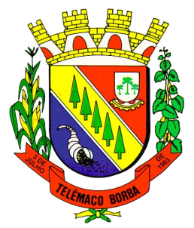
Câmara Municipal de Telêmaco Borba
Rua Oscar Hey, 99 – Centro – CEP: 84261-640 – Telêmaco Borba - Paraná
Fone: (42) 3272-1461 - FAX (42) 3272-0147
E-mail: camaratb@uol.com.br

LIDO NO EXPEDIENTE
ENCAMINHE-SE

Sala das Sessões, 06/08/2012

__________________________
Mario Cesar Marcondes
Presidente

INDICAÇÃO Nº 529/12

O Vereador que abaixo subscreve no uso de suas prerrogativas regimentais “INDICA AO SENHOR PREFEITO SOBRE A NECESSIDADE DE SE EFETUAR OPERAÇÃO DE TAPA-BURACOS EM TODA EXTENSÃO DO BAIRRO ÁREA 2”.

J U S T I F I C A T I V A

Devido que a referida localidade se encontrar inteiramente tomada por buracos de profundidade elevada, causando transtornos a condutores que trafegam pelo local, sendo, portanto necessária á devida manutenção para que se preserve o patrimônio público e privado.

Sala das Sessões, 06 de agosto de 2.012.

Ezequiel Ligoski Betim
Vereador

